Q1-1 - jeu min = -24µm
jeu max = 0µm

Q1-2 – Liason encastrement

Q1-3 -
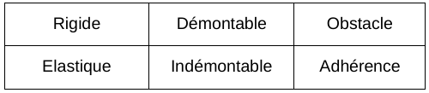

Q1-4
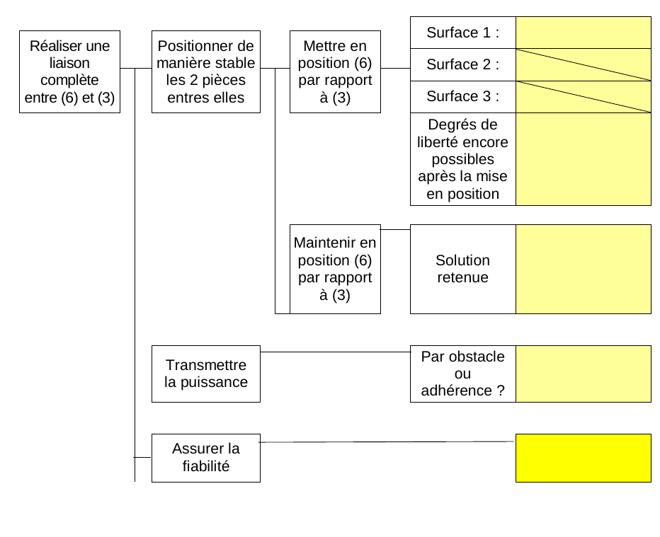
Pose « les trous en face »
2 translation
1 rotation

3 vis H M8-20
Par obstacle
Solidité des matériaux et bon serrage des vis

Q1-5
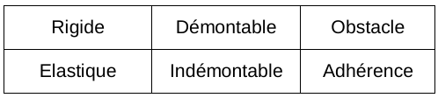

Q1-6 –
N = 19200 N/m²
Re vis = 640 (acier classe 8.8)
Fmax = 3 * Fvis = 3 * 0,9 * 640 * 3,3 * pi² = 58 600
Les trois vis supporterons le couple.
Couple de serrage d’une des 3 vis :
C = (0,16 * 1,25 + 0,583 * 0,1 * 6,6 + 0,5 * 0,1 * 6,45) * 19 200 / 3
= (0,20 + 0,382 + 0,32) * 6400
= 5772

Q2-1
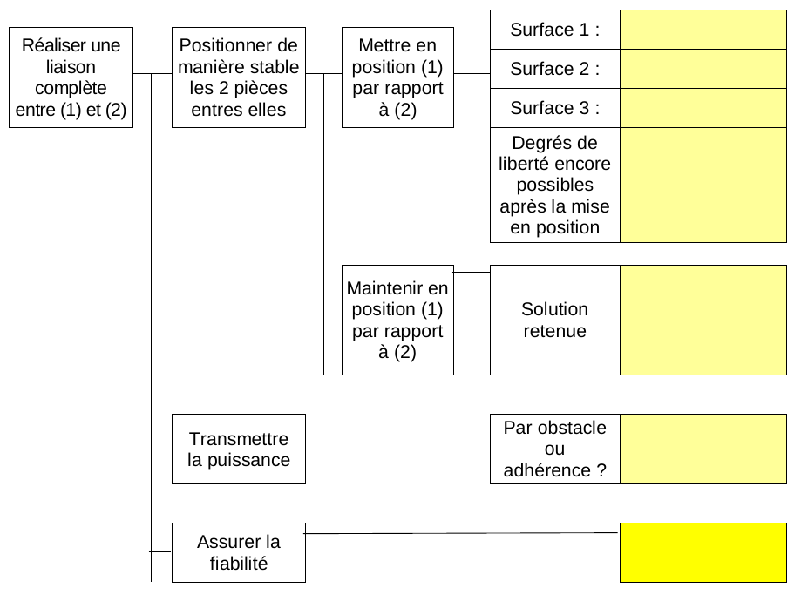
Positionnement des pattes de maintien
Positionnement des pattes de maintien
Positionnement des pattes de maintien

1 translation
Serrage des pattes de maintien grâce à une vis
Par adhérence
Maintien du serrage grâce à des rondelle à dents
Q2-2 – Fmax = 0,9 * 900 * 2,5² * pi = 15 769
Cmax = (0,16 * 1 + 0,583 * 0,16 * 5 + 0,5 * 0,16 * 5,5) * Fmax
= 16 815

Q2-3 -

Q2-4 – Simple et efficace

